Skabelon - forskningsprotokol til kvantitativt studie

FORORD:  En forskningsprotokol er et dokument, der beskriver studiet i detaljer, og bruges til at strukturere projektet, efterhånden som det formuleres. Ud over at være et arbejdsredskab internt, anvendes det også eksternt til fx anmeldelser og fondsansøgning.  Denne skabelon er udarbejdet af Forskerservice SHS, som en hjælp til skrive den første protokol for den uerfaren. Til hvert afsnit er der indsat en lyseblå hjælpeboks, som fortæller, hvad afsnittet skal indeholde, og hvad der evt. skal være opmærksomhed på. Slet gerne boksene (inkl. denne), når du ikke har brug for dem mere. Der er selvfølgelig forskel på projekterne, og ikke alt er relevant for alle projekter. Tilpas derfor afsnittene efter det enkelte projekt.  Størstedelen af protokollen kan genbruges direkte i en videnskabelig artikel, så en gennemarbejdet protokol vil lette artikelskrivningen bagefter. Overvej også om protokollen skal formuleres på engelsk allerede nu.  På SHS forskningshjemmeside kan du finder yderligere informationer om de enkelte trin i forskningsprocessen. | Indhold:  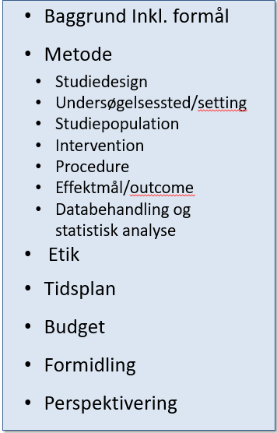  Alle figurer/tabeller er udarbejdet af Forskerservice

1. Projektets titel
Titlen skal være så kort og præcist som muligt. Den skal være informativ og fortælle hvem studiet handler om, hvad det er der undersøges (og evt sammenlignes med), hvad det primære effektmål er, samt hvilket type studie det er. Overvej at lave en kort titel også.

<skriv>

2. Navn på projektansvarlige og projektdeltagere
Angiv fulde navn, titel, email og afdeling samt hvem der er kontaktperson fra Forskerservice

<skriv>

3. Kort Resume
Dette resume skal ofte være i lægmandssprog. Det skal indeholde kun de allervigtigste ting i protokollen (hvorfor er dette studie vigtigt, hvad er studiets formål, hvad er metoden (design, population, effektmål) og hvad vil studiet bidrage til?). Et sådan resume er ofte på 100-150 ord og skal kunne læses uafhængigt af resten af protokollen.

<skriv>

4. Baggrund
Dette afsnit skal beskrive det pågældende emne (fx hvilken sygdomer er der tale om) og hvorfor det er interessant (fx mange dør af den!), hvad den eksisterende viden på området er (hvad ved man/gør man allerede), og hvor mangler der viden (projektets rationale – fx bedre metoder). Afsnittet skal starte bredt (ligesom en tragt) og ende med at lede læseren frem til hypotesen og formålet med studiet.  Brug gerne systematiske reviews, metaanalyser og offentlige rapporter som referencer i baggrundsafsnittet. Man kan godt referere til enkelte videnskabelige tidsskrifter, men pas ikke at diskutere artiklerne og præsentere individuelle resultater. Dette skal du vente med til du har dine egne resultater og kan sammenholde dem i din egen artikel. I baggrundsafsnittet skal et overordnet niveau holdes.  Få hjælp til litteratursøgning og -håndtering herunder søgemodellerne PICO og PEO | 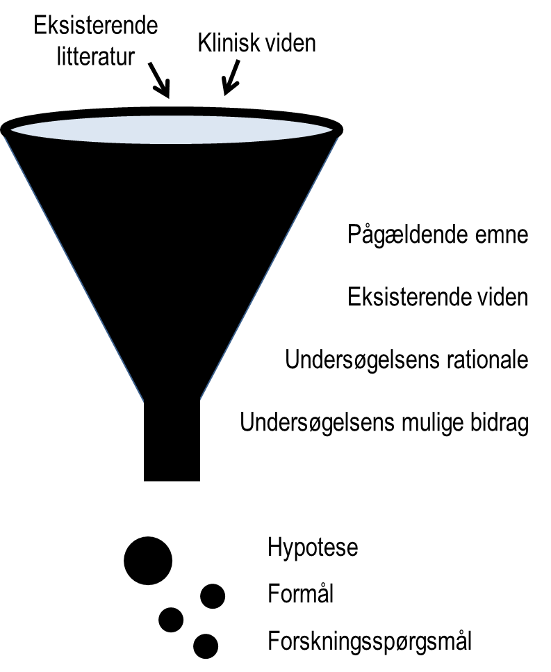

<skriv>

4.1. Hypotese, formål og forskningsspørgsmål
Dette afsnit er det vigtigste for et godt studie og efterfølgende artikel, da det binder det hele sammen og er omdrejningspunktet. Det skal derfor fremtræde klart og tydeligt, så skær alle overflødige ord væk. Det er helt normalt, at det tilpasses undervejs i studiet. Er det svært at komme i gang, så brug stikord og arbejd videre evt. sammen med din støtteperson i Forskerservice SHS.

Brug gerne PICO-elementerne til at formulere formål (aim), så populationen/problem (P), intervention (I), comparison/sammenligning (C) og primære effektmål/outcome (O) indgår. Forskningsspørgsmålene (objevtives) er delmål under formålet, som fx koncentrerer sig om en subgruppe, et sekundært effektmål mv. og er derfor mere specifikke end formålet. Tilsammen vil svarene på forskningsspørgsmålene svare på formålet.

<skriv>

5. Metode
Dette afsnit er din opskrift. Her skal detaljerne beskrives, således at læseren i princippet kan gentage det og få samme resultater.

5.1. Studie design
Her beskrives kort, hvilken type studie, der er tale om. Er det fx et epidemiologisk studie, hvilken type er det så (se tabel)?

Mange tidskrifter kræver at artiklen er rapporteret efter internationale guidelines. Der findes derfor guidelines til de forskellige typer studiedesign. Disse guidelines er gode allerede at benytte i protokolfasen så alle relevante parametre er beskrevet.
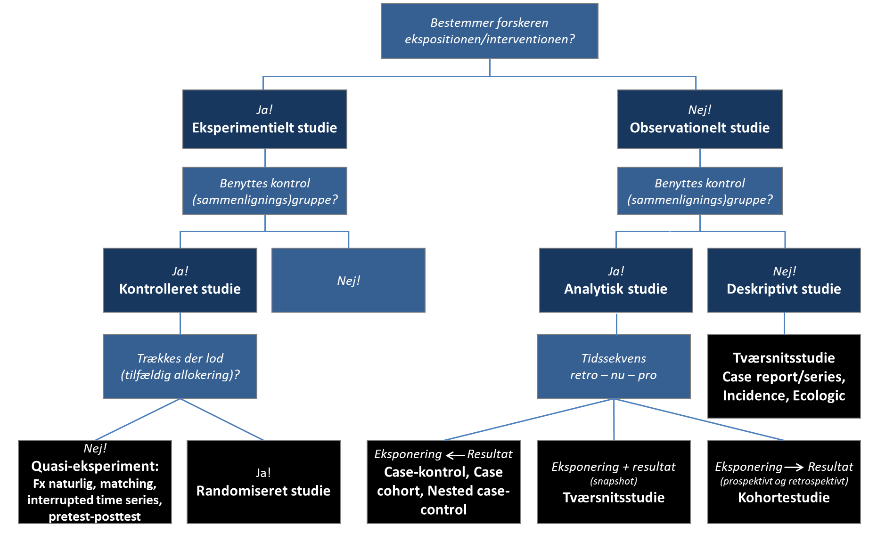

<skriv>

5.2. Undersøgelsessted/setting
Her beskrives, hvor, hvornår og af hvem studiet udføres. Beskriv evt. afdeling og personale, hvis relevant. Med dette afsnit kan læseren relatere undersøgelsesstedet med fx egen afdeling eller sygehus.

<skriv>

5.3. Studiepopulationen
Her beskrives hvilke patienter/personale/udstyr der måles på i studiet. Det angives, hvem der skal undersøges, hvordan deltagerne udvælges/identificeres, og hvad inklusions-/eksklusionskriterierne er

<skriv>

5.4 Intervention
Udføres der en intervention beskrives den i detaljer her – hvis ikke slettes afsnittet.

<skriv>

5.5 Procedure
Beskriv hvordan studiet vil blive udført i praksis. Er der behov for pilotforsøg undervejs eller er der noget som skal valideres inden brug fx spørgeskema? Er studiet registerbaseret, beskrives registrene og hvordan data indhentes.

<skriv>

5.6. Effektmål
Her beskrives hvad primære og sekundære effektmål (outcomes) er. Effektmålene er det der måles på, for at kunne svare på forskningsspørgsmålene (objectives).

Det er vigtigt at være eksplicit i definitionen af effektmål, så andre kan anvende samme effektmål. Skriv gerne om et effektmål er objektivt (fx død, indlæggelseslængde, klinisk måling) eller subjektivt (livskvalitet, klinikervurdering, patient-rapporteret),

Beskriv endvidere hvilke variable, skal der indhentes, for at kunne bestemme effektmålene og hvornår disse indhentes?

<skriv>

5.7. Dataindsamling og -opbevaring
I dette afsnit skal det tages stilling til hvilke kilder der indsamles data fra. Er data fra sygehuset - er det fra journaler, administrativt system, spørgeskema, eller interviews? Indeholder dine data CPR-numre? Kommer dine data fra andre kilder såsom Sundhedsdatastyrelsen, Danmarks statistik, eller Regionernes kliniske kvalitets udviklings program?

Indsamles data prospektivt, skal der redegøres for hvilket program/software data indtastes i fx SurveyXact eller REDCap

Hvis data ikke er anonyme, skal studiet anmeldes til Datatilsynet og data opbevares et sikkert sted såsom det lokale logget T-drev, Sharepoint secure, Denmarks Statistik Forskermaskine, Sundhedsdatastyrelsen Forskermaskine, OPENanalyze eller OPENredcap

Hvis dit studie er et registerstudie udfylde en Datamanagementplan sammen med datamanager og vedlæg den til protokollen som bilag

<skriv>

5.7. Databehandling og statistisk analyseplan
I dette afsnit beskrives, hvordan data håndteres og analyseres, og til dette bruges ofte statistikprogrammet Stata. Hvis data ikke er anonyme skal en der genereres en nøglefil.

Udfyld en statistisk analyseplan (SAP) evt. sammen med statistikeren og vedlæg den til protokollen som bilag.
<skriv>

5.8. Etiske overvejelser
I dette afsnit skal det beskrives om det er etisk forsvarligt at udføre undersøgelsen (hensynet til forsøgspersonerne vejer tungere end samfundets interesse). Hvad er den personlige risiko, der tages af forsøgspersonerne? Hvordan kontaktes forsøgsdeltagere?

Afhængig af dit studie design samt hvad du undersøger, er der en lovgivning, der skal overholdes, og en række myndigheder, der skal søges om tilladelse fra. Forskerservice har lavet en tabel over, hvilke tilladelser de forskellige studiedesign skal være opmærksom på.

<skriv>

6. Tidsplan
Det er vigtig at udarbejde en overordnet tidsplan, dels som arbejdsredskab, men også til at vise eksternt. Et eksempel på, hvad en tidsplan kan indeholde af opgaver/faser er vist i tabellen. Der indsættes tid fx angivet i måneder i de midterste kolonner. Det er også vigtigt at der er tilknyttet en ansvarlige person på hver opgave, samt en deadline på, hvornår det forventes at være afsluttet. Under ’Opgave’ er der indsat forslag til, hvornår der bør holdes møder i projektgruppen, for at projektet forløber let.

Opgave/fase | Tid (fx i uger, måneder eller milepælsdatoer) |  |  |  |  |  |  |  |  | Ansvarlig person | Dead-line (dato)
 | <Mdr> | <Mdr> | <Mdr> | <Mdr> | <Mdr> | <Mdr> | <Mdr> | <Mdr> | <Mdr>

Forberedelse

Evt. klargøring af materiale

Evt. pilottest

Møde: Status på om alt er klart

Data

Indsamling

Møde: Status på dataindsamling

Behandling

Analyse

Publicering

Diskuter resultater med medvejledere

Første draft

Feedback på draft fra medvejledere

Evt. sprogvask

Indsendelse til tidsskrift

Formidling

Evt. konference, nyhedsmedie, SHS intra m.fl.

7. Budget
Hvis relevant, så lav en detaljeret redegørelse for den nødvendige økonomi for at kunne gennemføre projektet.

Udgift (specificeret) | <Årstal> | <Årstal> | I alt
Lønudgifter
<udgiftspost> | <indtast> | <indtast> | <beregn>
Drift/administration
<udgiftspost> | <indtast> | <indtast> | <beregn>
Andet
<udgiftspost> | <indtast> | <indtast> | <beregn>
I alt | <beregn> | <beregn> | <beregn>
Ekstern finansiering | <indtast beskrivelse af den eventuelle eksterne finansiering>

8. Formidling
Hvordan tænkes undersøgelsesresultaterne formidlet, når projektet er gennemført? Hvilket videnskabeligt tidsskrift kunne være relevant? Skal undersøgelsesresultaterne formidles i dagspressen, på intranettet eller ved en national/international konference? Hvordan får forsøgsdeltager information om resultater (hvis relevant).

Hvem skal være medforfattere på artiklen og i hvilken rækkefølge jf. Vancouverreglerne (medvirke ved udarbejdelse af idégrundlag og design, i analysen og tolkning af data, i manuskriptudarbejdelse og godkendelse af det endelige manuskript).

<skriv>

9. Perspektivering
Skriv gerne om, hvad patienterne/samfundet kan få ud af din undersøgelser. Dette er ofte et krav når der skal søges fondsmidler.

<skriv>

10. Referencer
Brug reference-program til at indsætte referencer og lave reference-liste. Nummerer referencerne fortløbende både i hovedtekst og i referencelisten og brug referenceprogram til at holde styr på artikler og referencer.

<indsæt>

11. Bilag og links

